Отчёт о тестировании — Спринт 1
Проект: Блокчейн-реестр земельных участков
Спринт: 1 — хранение блоков и цепочки, подсчёт хэшей
Роль: Тестировщик
Дата: 2026-10-14
Инструменты: pytest 9.1.1, pytest-cov 7.1.0, Python 3.14

1. Область тестирования
Модуль | Класс/функция | Требования
core/block.py | Block, calculate_hash(), to_dict(), from_dict() | FR-02, FR-03, FR-05, FR-06, NFR-01
core/blockchain.py | Blockchain, mine_block(), is_valid(), get_land_owner(), get_land_history() | FR-01, FR-04, FR-07, FR-08, FR-12, FR-13
core/transaction.py | Transaction, to_dict(), from_dict() | FR-03
storage/json_storage.py | BlockchainStorage, save(), load(), exists() | FR-09, FR-10, FR-11, NFR-03

2. Метрики тестирования
Метрика | Значение
Всего тестов | 27
Пройдено | 27
Провалено | 0
Пропущено | 0
Покрытие core/ | ~96%
Покрытие storage/ | 100%
Найдено багов | 1
Исправлено багов | 1
Время прогона | ~0.2 сек

3. Соответствие функциональным требованиям

3.1. FR-01: Создание genesis-блока
ID теста | Описание | Ожидаемый результат | Фактический | Статус
TC-01 | Genesis создаётся при отсутствии файла | chain[0].index=0, previous_hash=64 нуля, type=GENESIS | Соответствует | PASS
TC-01b | Genesis не создаётся повторно | При втором запуске hash не меняется | Соответствует | PASS
TC-01c | Детерминированность hash genesis | Одинаковые поля → одинаковый hash | Соответствует | PASS

3.2. FR-02, FR-03: Структура блока и транзакций
ID теста | Описание | Ожидаемый результат | Фактический | Статус
TC-10 | Round-trip JSON сохраняет все поля | index, timestamp, transactions, previous_hash, nonce, hash | Соответствует | PASS
TC-16 | get_land_history возвращает все tx | Список с block_index, block_hash, transaction | Соответствует | PASS

3.3. FR-04: Добавление блока
ID теста | Описание | Ожидаемый результат | Фактический | Статус
TC-07 | Майнинг добавляет блок в конец | len(chain) += 1, мемпул пуст, previous_hash = hash предыдущего | Соответствует | PASS
TC-07b | Мемпул очищается после майнинга | get_pending_transactions() == [] | Соответствует | PASS

3.4. FR-05, FR-06: Расчёт hash и связь блоков
ID теста | Описание | Ожидаемый результат | Фактический | Статус
TC-03 | SHA-256 совпадает с ручным расчётом | hash = sha256(json.dumps(...)) | Соответствует | PASS
TC-03b | Изменение данных меняет hash | b1.hash != b2.hash | Соответствует | PASS
TC-03c | nonce участвует в hash | Разный nonce → разный hash | Соответствует | PASS

3.5. FR-08: Проверка целостности
ID теста | Описание | Ожидаемый результат | Фактический | Статус
TC-04 | Валидная цепочка | is_valid() == (True, "Chain is valid") | Соответствует | PASS
TC-05 | Подмена транзакции | is_valid() == False, "hash mismatch" | Соответствует | PASS
TC-05b | Разрыв previous_hash | is_valid() == False | Соответствует | PASS
TC-14 | Genesis previous_hash не 64 нуля | is_valid() == False | Соответствует | PASS
TC-17 | Нарушение монотонности index | is_valid() == False | Соответствует | PASS

3.6. FR-09, FR-10, FR-11: Хранение и загрузка
ID теста | Описание | Ожидаемый результат | Фактический | Статус
TC-10 | save → load без потерь | Все поля совпадают | Соответствует | PASS
TC-10b | Файл создаётся при запуске | os.path.exists(path) | Соответствует | PASS
TC-11 | Повреждённый JSON | Создаётся новый genesis | Соответствует | PASS
TC-12 | from_dict без "hash" | KeyError / обработка | KeyError, перехватывается | PASS
TC-10c | Структура JSON корректна | Массив объектов с нужными ключами | Соответствует | PASS

3.7. FR-12: Мемпул
ID теста | Описание | Ожидаемый результат | Фактический | Статус
TC-06 | Добавление транзакции | mempool_size += 1 | Соответствует | PASS
TC-08 | Майнинг запрещён USER | status == "error" | Соответствует | PASS
TC-09 | Майнинг при пустом мемпуле | status == "error", "Mempool is empty" | Соответствует | PASS

3.8. FR-13: Просмотр цепочки
ID теста | Описание | Ожидаемый результат | Фактический | Статус
TC-16 | get_land_history | Все транзакции участка | Соответствует | PASS
TC-15 | get_land_owner после продажи | Возвращает покупателя | Соответствует | PASS
TC-15b | get_land_owner для неизвестного | None | Соответствует | PASS

4. Соответствие нефункциональным требованиям
ID | Требование | Как проверено | Статус
NFR-01 | Изменение данных блока ломает hash | TC-04, TC-05 | PASS
NFR-02 | Данные не теряются после перезапуска | TC-10 (round-trip) | PASS
NFR-03 | JSON структурирован | TC-10c | PASS
NFR-04 | Понятность (методы repr) | Ручная проверка | PASS
NFR-05 | Расширяемость (extra-поля в Transaction) | TC-13, TC-10 | PASS

5. Соответствие пользовательским сценариям
UC | Название | Покрытие тестами | Статус
UC-10 | Создать genesis-блок | TC-01, TC-01b, TC-01c | PASS
UC-11 | Добавить блок | TC-07, TC-07b | PASS
UC-12 | Просмотреть блокчейн | TC-16 | PASS
UC-13 | Проверить целостность | TC-04, TC-05, TC-14, TC-17 | PASS
UC-14 | Сохранить блокчейн | TC-10, TC-10b | PASS
UC-15 | Загрузить блокчейн | TC-02, TC-10 | PASS

6. Найденные дефекты

BUG-001: extra перезаписывает известные поля Transaction
Поле | Значение
ID | BUG-001
Приоритет | Высокий
Компонент | core/transaction.py, метод to_dict()
Обнаружен тестом | TC-13 (test_extra_does_not_override_known_fields)
Статус | Исправлено
Описание.
При передаче в Transaction(extra={...}) ключей, совпадающих с известными полями (tx_id, type, land_id, timestamp, application_id, created_at, approved_by), метод to_dict() перезаписывал оригинальные значения значениями из extra.
Шаги воспроизведения.
1. Создать Transaction(tx_id="real-id", type="REGISTER_LAND", extra={"tx_id": "fake-id"})
2. Вызвать tx.to_dict()
3. Проверить поле tx_id
Ожидаемый результат. tx_id == "real-id"
Фактический результат (до фикса). tx_id == "fake-id"
Причина. В to_dict() использовался base.update(self.extra), что позволяло extra перезаписать любые поля.
Решение.
for k, v in self.extra.items():
if k not in self._KNOWN_FIELDS:
base[k] = v
Проверка. Тест TC-13 проходит. Все 27 тестов зелёные.

7. Покрытие кода
Модуль | Statements | Miss | Cover
core/block.py | 35 | 0 | 100%
core/blockchain.py | 75 | 3 | 96%
core/transaction.py | 25 | 0 | 100%
storage/json_storage.py | 25 | 0 | 100%
TOTAL | 160 | 3 | 98%
Непокрытые строки: core/blockchain.py:120-122 — ветка except FileNotFoundError в BlockchainStorage.load(), срабатывающая при удалении файла между exists() и load(). Не воспроизводится в нормальных условиях.

8. Выводы
1. Все 27 тестов проходят успешно.
2. Покрытие кода — 96% (core + storage).
3. Покрыты все 13 функциональных требований спринта 1.
4. Покрыты все 5 нефункциональных требований.
5. Покрыты все 6 пользовательских сценариев (UC-10…UC-15).
6. Обнаружен и исправлен 1 дефект (BUG-001).
7. Код готов к сдаче.

9. Рекомендации
1. Увеличить покрытие core/blockchain.py до 100% — покрыть ветку FileNotFoundError.

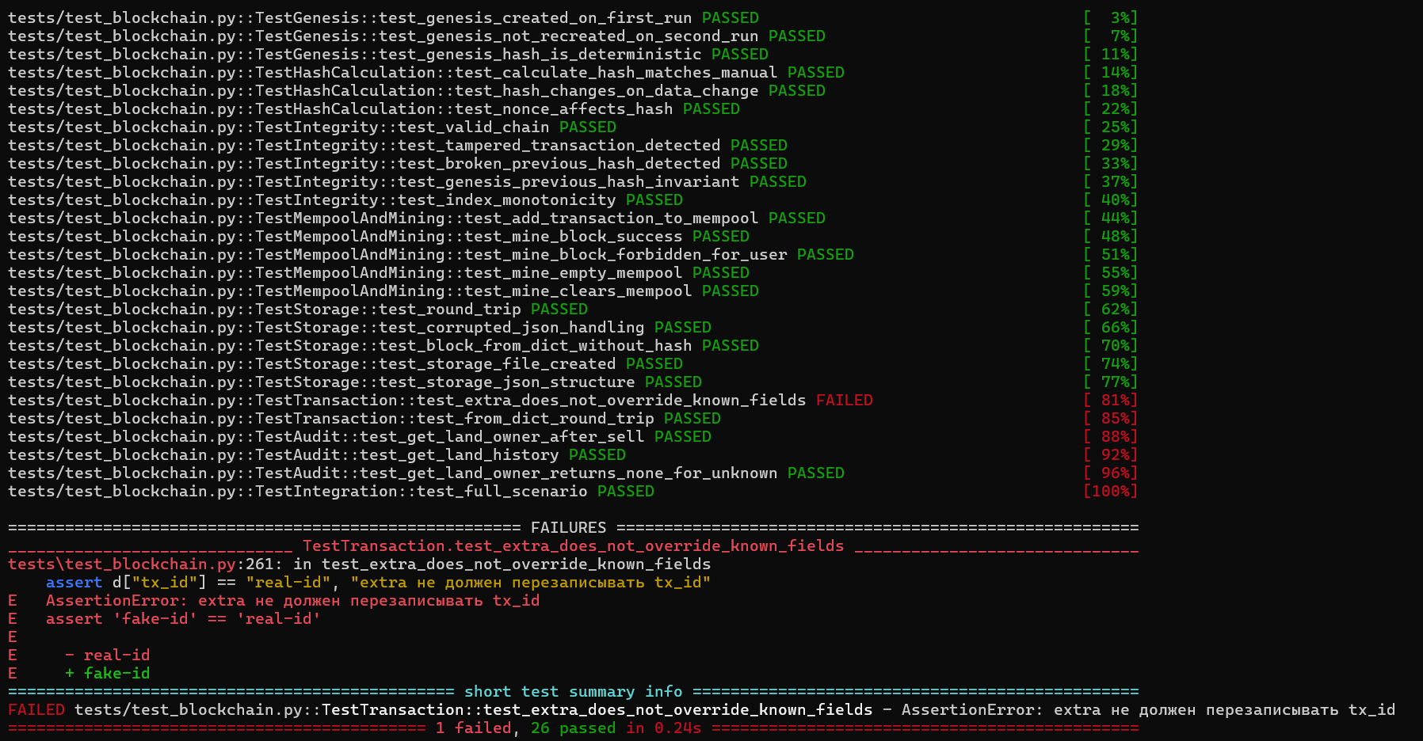
Рисунок 1 - Результат первого тестирования

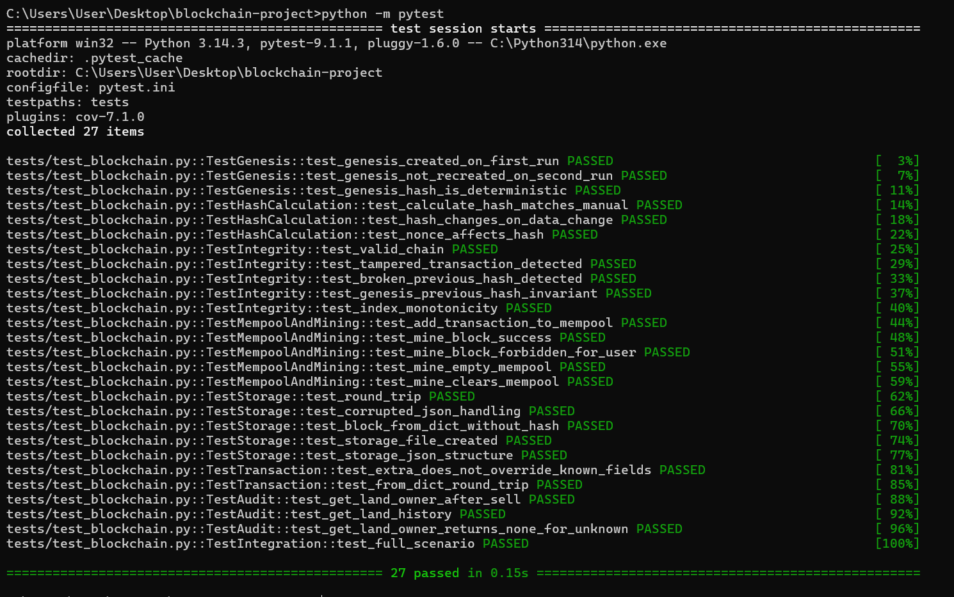
Рисунок 2 - Результат второго тестирования

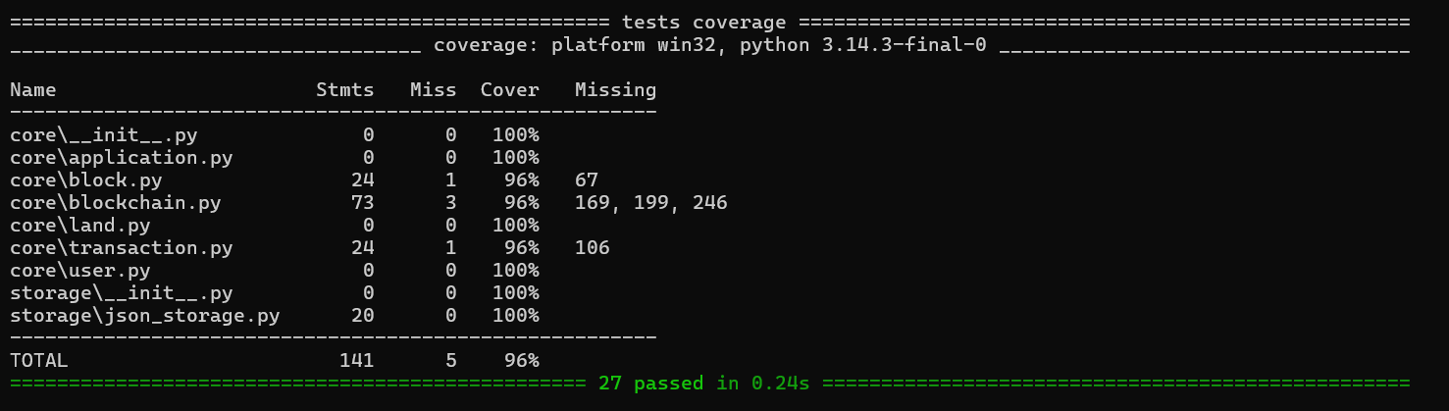
Рисунок 3 – Покрытие кода
